ЛИЧНА ИНФОРМАЦИЯ | Зорница Йоханова Йоханова
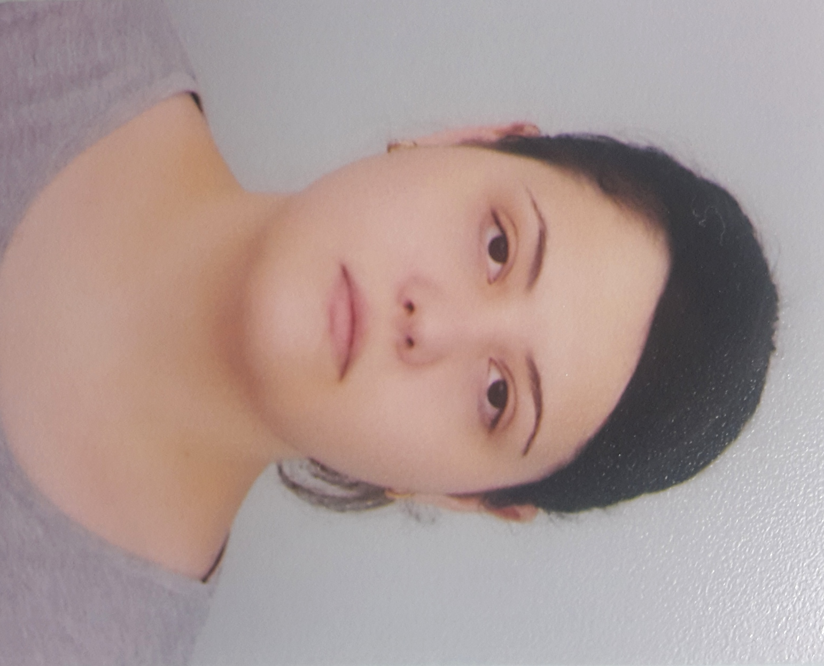 |     България, София, 1000, ,,Жак Натан’’ №5 , ап.34, ет.1  0876087637

zornitsa_yohanova@abv.bg
Пол: жена
Дата на раждане: 03/09/1997г.
Националност: българска

ТРУДОВ СТАЖ
,
Въведете дати (от - до) | 01.06.2015г.-13.09.2015г.
Въведете дати (от - до) | Стажант във фирма Снежана Йоханова-АСМП-Нефрология-ИП-д-р  Снежана Венециева Йоханова-ЕООД
Въведете дати (от - до) | -сортиране на документи
Въведете дати (от - до) | Вид на административна  дейността  или сферат  а на работа
ОБРАЗОВАНИЕ И ОБУЧЕНИЕ

Въведете дати (от - до) | 15.09.2011г.-13.05.2016г.
Въведете дати (от - до) | Гимназия с преподаване на чужди езици ,,Йордан Радичков”-Видин,България
Въведете дати (от - до) | -изучаване на чужди езици (Английски и Немски)  -изучаване на хуманитарни науки  -ЗИП Математика  -ЗИП История

ЛИЧНИ УМЕНИЯ

Майчин език | Български
Други езици | РАЗБИРАНЕ |  | ГОВОРЕНЕ |  | ПИСАНЕ
Други езици | Слушане | Четене | Участие в разговор | Самостоятелно устно изложение
Английски | B2-C1 | B2 | B2 | B2-C1 | B2-C1
 | TOEFL Ibt-80 точки; Cambridge First Certificate in English-B2
Немски | A1 | A1 | A1 | A1 | a1

Комуникационни умения | -добри билингвални( Български-Английски) комуникационни умения, придобити по време на чуждоезиковото обучение и трансгранични пътувания по училищни проекти.
Организационни /  управленски умения | добри умения за работа в екип (работа по проекти в часовете по Свят и личност и в училищните клубове)

Професионални компетенции | - текстообработка  - оформление на таблици  - обработка на изображения и документи

Дигитални компетенции | - добра работа с инструментите на Microsoft Office™  - Notepad  - Paint  - Windows MovieMaker  - Създаване и оформление на блог  -някои от уменията са придобити по време на училищното обучение по ИТ

Други умения | Рисуване
Публикации  Презентации  Проекти  Конференции  Семинари  Отличия и награди  Членства  Връзки | участия в училищните клубове по проект ,,Успех”:  - Евроклуб; проект ,,Разчупи предрасъдъците-свободата е равенство”по програма на фондация АЦЕС – АВСТРИЯ (октомври 2013г. –март 2014г.)  - Клуб ,,Журналист”(2011г.-2015г.) -редактор в училищния вестник ,,Mirror”  Клуб ,,Дебати”(2013г.-2014г.)  - Театрален клуб (2015г.)- участие в училищната пиеса ,,Pygmalion” по George Bernard Shaw  -участие в ежегодното състезание за лично творчество, провеждано като част от патронния празник на ГПЧЕ,,Йордан Радичков’’

